
МУНИЦИПАЛДЫГ РАЙОН МУНИЦИПАЛЬНЫЙ РАЙОН «ТЫВА РЕСПУБЛИКАНЫН «УЛУГ-ХЕМСКИЙ КОЖУУН УЛУГ-ХЕМ КОЖУУНУ» РЕСПУБЛИКИ ТЫВА»

Муниципальное бюджетное общеобразовательное учреждение
средняя общеобразовательная школа с. Арыг-Узюнский
муниципального района « Улуг-Хемский кожуун Республика Тыва»
668214 с. Арыг-Узю, ул: Кочетова, дом 25 тел: 8 9232691584 е –mail:
ПРИКАЗ
От 14 апреля 2023 г | № 190\2
О проведении промежуточной аттестации обучающихся по итогам 2022/2023 учебного года
В соответствии с частью 3 статьи 17, пунктом 10 части 3 статьи 28, частью 1 статьи 58 Федерального закона от 29.12.2012 № 273-ФЗ «Об образовании в Российской Федерации», Положении о формах, периодичности, порядке текущего контроля успеваемости и промежуточной аттестации обучающихся МБОУ СОШ с.Арыг-Узюнский, ПРИКАЗЫВАЮ:
- Провести промежуточную аттестацию в период с 20 апреля по 20 мая 2023 года.
- Дополнительным днем промежуточной аттестации считать с 22 по 27 мая 2023г.
2. Назначить ответственными за проведение промежуточной аттестации:
– в 2–11-х классах – Шивитпей Надежду Анатольевну, заместителя директора по УВР;
3. Утвердить:
– состав аттестационной комиссии , график итоговых контрольных работ согласно приложению 1 к приказу;
– расписание уроков промежуточной аттестации в 2–11-х классах – приложение 1 к приказу.
– проконтролировать состояние учебной документации, необходимой для соблюдения требований к организации и проведению промежуточной аттестации;
– обеспечить информационное сопровождение промежуточной аттестации, обратную связь с учащимися и их родителями (законными представителями);
– предусмотреть изменения в расписание уроков в период с 20 апреля по 20 мая 2023 года.
5. Руководителям ШМО:

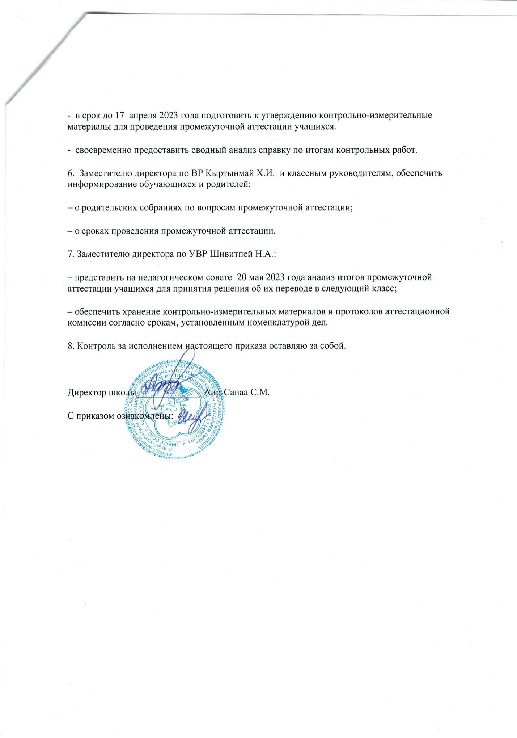Приложение 1
к приказу №____
от 14 апреля 2023г

Состав аттестационной комиссии
№ | ФИО учителя | предмет | Дата выполнения
1 | Мунзук А.Д. | Родной (тувинский) язык | 20 апреля
2 | Сарыглар А.О. | история | 21 апреля
3 | Монгуш Д.Ш.. | общество | 24 апреля
4 | Дамчын Д.С., Ондар Ш.Д. | Англ язык | 25 апреля
5 | Мандан-оол А.Я. | география | 26 апреля
6 | Кошкендей Б.К. (4кл), Донгак А.С.. (2кл), Монгуш С.К.(1кл), Натпин М.Д. (3кл) | Лит.чтение | 4 мая
7 | Тулуш В.С. (7, 9, 10,11кл), Тугаржап А.А.. (5,6,8 абкл) | литература | 27 апреля
8 | Кошкендей Б.К. (4кл), Донгак А.С.. (2кл), Монгуш С.К.(1кл), Натпин М.Д. (3кл) | Русский язык | 26 апреля
9 | Кошкендей Б.К. (4кл), Донгак А.С.. (2кл), Монгуш С.К.(1кл), Натпин М.Д. (3кл) | математика | 27 апреля
10 | Кошкендей Б.К. (4кл), Донгак А.С.. (2кл), Монгуш С.К.(1кл), Натпин М.Д. (3кл) | Окружающий мир | 12 мая
11 | Кошкендей Б.К. (4кл), Донгак А.С.. (2кл), Монгуш С.К.(1кл), Натпин М.Д. (3кл) | Родной язык | 3 мая
12 | Тулуш В.С. (7, 9, 10,11кл), Тугаржап А.А.. (5,6,8 абкл) | Русский язык | 27 апреля
13 | Сарыглар Ч.М. | химия | 28 апреля
14 | Даржай И.И., Донгак А.А. | математика | 3 мая
15 | Домажык Р.Х. | биология | 4 мая
16 | Сарыглар Ч.М, Чаш-оол А.М. | технология | 5 мая
17 | Доржу Д.А., Дагба Э.Ю., Аир-Санаа С.М | физкультура | 6 мая
18 | Салчак У.М. | ИЗО | 6 мая
19 | Ондар Ш.В. | Физика, информатика | 11 мая
20 | Долдай –оол С.С. | ОБЖ | 12 мая

